Муниципальное общеобразовательное учреждение

«Лихославльская средняя общеобразовательная школа №2»

г. Лихославля Тверской области

Исследовательский проект

«Особенности школьного образования

в России и Германии»

Сагитова Аделина
учащаяся 10 класса

Руководитель:
Журавлева Марина Валентиновна,
учитель немецкого языка

Лихославль
2020

Содержание
- Введение стр.
- Пояснительная записка 3
- Основная часть 4
- Актуальность
- Проблема
- Гипотеза
- Цель, задачи
- Школьное образование 5
- Образование в России 7
- Образование в Германии 9
- Обучение в Вальдорфской школе 12
- Интервью 14

10)Социологический опрос 18
- Заключение 19
- Список использованных источников и литературы 20
- Приложения 21

Введение

Пояснительная записка

Важность образования в современном мире невозможно оценить. Сейчас образование называют социальным лифтом, оно дает возможность каждому человеку подняться в социальной структуре на то место, которое он заслуживает в соответствии со своим уровнем образования и личными качествами.

Я учусь в 10 классе и меня волнуют следующие вопросы: какую роль должна играть школа и какой она должна быть. Изучив литературу о системе образования в нашей стране, я пришла к выводу, что хочу как можно больше узнать о системе образования в Германии, так как в школе я изучаю немецкий язык.
Многие зарубежные и отечественные ученые говорят о несоответствии современной системы образования объективным требованиям нынешнего этапа общественного развития. Я думаю, что изменения в технике, науке и других областях требует от специалиста глубоких и прочных знаний. Поэтому роль современной системы образования очень важна. Ученые работают над реформами в образовании, которые помогут молодым людям реализовать себя, получить качественное образование, быть нужным в обществе.
Группа учащихся нашей школы побывала в Вальдорфской школе города Брамше (Оснабрюк) и меня заинтересовала тема «Особенности школьного образования в Германии», и особенно, как устроено обучение в Вальдорфской школе.

Основная часть
Актуальность исследования обусловлена модернизацией системы российского образования на фоне снижения престижа российского образования среди современных молодых людей.
Цель исследования: изучить и сравнить системы школьного образования Германии и России: российской средней общеобразовательной школы и Вальдорфской школы Германии.
Предметом исследования выступает сравнительная характеристика систем образования Германии и России.
Задачами исследования является:
- Знакомство с литературой, поиск информации в Интернете
- обобщить собранный материал по системам школьного образования;
- выявить преимущества и недостатки российского образования по сравнению с германским;
- выявить степень удовлетворенности учащихся нашей школы нынешней системой образования;
- составить схемы и диаграммы по материалам социологического опроса учащихся школы
- изучить теорию и практически применить формы Google Forms.
Методы исследования:
- изучение литературы и источников в Интернете;
- опрос школьников;
- интервью
- анализ полученных данных.
Теоретическая значимость моего исследования заключается в том, что многие подростки и не только, возможно обратят внимание на моё исследование, и сделают выводы, подтверждая их действиями.
Практическая значимость работы состоит в том, что она может быть использована школьниками для повышения образовательного уровня при изучении темы по немецкому языку в 8-9 классах.
Актуальность моей работы заключается в привлечении внимания на результаты опроса и попытке изменить отношение к учебе учащихся и учителей.
Научная новизна работы заключается в рассмотрении преимуществ и недостатков школьного образования в России и Германии.
Гипотеза: Возможно, обучение в Вальдорфской школе совершенно не похоже на обучение в российской общеобразовательной школе.
Дальнейшее развитие исследования: Высшее образование в России и Германии

Школьное образование
Школьное образование — важный элемент образования в современном обществе, формирующий у ребёнка базовые знания и навыки.¹
Школа - учебное заведение для получения общего образования. В широком смысле слово может применяться к названию любого образовательного учреждения (музыкальная школа, художественная школа, спортивная школа — ДЮСШ, школа боевых искусств и т. д.)
Первоначально слово школа на греческом означало «досуг, свободное времяпровождение», затем стало применяться как «занятия на досуге», затем — «учебные занятия», «беседа философов». В русский язык слово пришло через польский.
Оценки
Оценки в российских школах ставятся, как правило, по пятибалльной системе (от 1 до 5).
• Неудовлетворительными являются оценки 1 и 2
• Оценка 3 является минимальной удовлетворительной оценкой и, как правило, считается недостаточно высокой.
• Оценка 4 часто считается «выше средней».
• Оценка 5 является лучшей возможной.
После окончания школы и сдачи экзаменов ученики получают аттестат.
Школа содержится на средства государства, частных лиц и общественных объединений, а также религиозных конфессий.
Школы делятся:
по уровню образования — начальные, неполные средние (основные), средние, высшие;
Образовательные учреждения, дающие общее среднее образование, включают в себя:
- общеобразовательные школы,
- лицеи,
- гимназии.
Обычно в общеобразовательное учреждение поступают в 6 или 7 лет; оканчивают в 17 или 18 лет. Стандартная школьная программа общего среднего образования рассчитана на 10—12 классов.
Учебный год начинается 1 сентября и оканчивается в конце мая. Продолжительность учебного года составляет 35 недель в 5-8 и 10 классах и 34 недели 1-4, 9 и 11 классах. Существует два основных способа деления учебного года:
на 4 четверти. Между каждыми четвертями есть каникулы («летние», «осенние», «зимние» и «весенние») и на 3 триместра. Триместры разбиты на 5 блоков с недельными каникулами между ними и с летними каникулами между III и I триместрами.
Или школьная программа делится на триместры, но не имеет 7-дневных каникул, а имеет каникулы по Госстандарту. Существует вариант, когда чередуются
_________
¹ - https://ru.wikipedia.org/wiki/Школа
5-6-недельные учебные периоды с недельными каникулами. 2 таких периода составляют триместр.
В 10-11 классах год, как правило, делится на 2 полугодия.
В конце каждой четверти или триместра или полугодия выставляется итоговая оценка по всем изучаемым предметам, а в конце каждого года — годовая оценка. Ученик, имеющий неудовлетворительные годовые оценки, может быть оставлен на второй год или переведён на класс ниже.
В конце последнего класса, а также в конце 9 класса (или 8-го при 10-летнем обучении), ученики сдают экзамены по части предметов. По результатам этих экзаменов и годовых оценок выставляются оценки в аттестат.
По тем предметам, по которым нет экзаменов, в аттестат ставится годовая оценка.
Обязательно обучение до 9 класса. Обучение в 10 и 11 классе не является обязательным для всех. После окончания 11-го класса ученик получает свидетельство о полном среднем образовании. После успешного окончания 9-го класса выпускник получает аттестат об основном общем образовании. Выпускник 9-го класса может продолжить обучение в профессиональном учебном заведении, где, помимо прочего, возможно окончание обучения по программе полного среднего образования, или в среднем специальном учебном заведении, где может получить среднее специальное образование и квалификацию и сразу начать работать.

Образование в России
Полное среднее образование в школе длится 11 классов. Неполное среднее образование длится 9 классов¹.
Школы в России дают обучающимся общее образование. Школы, дающие только стандартный курс общего образования, именуются просто «средними школами», а школы, дающие углублённые знания по отдельным дисциплинам, либо вводящие в дополнение к обязательному курсу собственные дисциплины, могут именоваться иначе («школа с углублённым изучением предметов», «лицей», «гимназия»).
Обучение в государственных средних школах (в том числе школах с углублённым изучением предметов) официально является бесплатным. В последние десятилетия существования СССР школы также бесплатно снабжали учеников учебниками, сейчас в некоторых школах также бесплатно снабжают учебниками, в других приобретаются родителями.
До 1986 года курс школьного обучения был 10-летним (начальная школа — 3 года, основная — 5 лет, старшая — 2). Затем в некоторых школах, в порядке эксперимента, был введён 4-летний курс начальной школы, но ученикам предоставлялась возможность выбора, по 3-летней (10-летней) или 4-летней (11-летней) программе им учиться. При этом ученики, обучавшиеся по 3-летней программе, при переходе на основную ступень «перепрыгивали через номер» — из 3-го класса переходили в 5-й, причём единовременно, в 1989 году такое «перепрыгивание» было произведено во всех классах. В настоящее время 3-летнее начальное обучение отменено полностью: все вновь поступающие в школу дети учатся по 11-летней программе.
По современным правилам в 1 класс принимаются ученики, которым на 1 сентября года поступления исполнилось шесть с половиной лет.
Начальная школа занимает 4 года. Её задачей является дать минимальный знания и умения, необходимые для жизни и любой работы: чтение, минимально грамотное письмо, элементарная математика, начальное трудовое обучение. Помимо этого проводятся общеразвивающие занятия: музыка, физкультура, иногда хореография, искусство, имеется предмет «окружающий мир», на котором ученикам просто рассказывают обо всём, с чем они могут встретиться в жизни. Со второго класса во всех школах вводится обучение иностранному языку.
За классом в начальной школе закрепляется один учитель, который несёт ответственность за класс и ведёт почти все предметы (за исключением физкультуры и музыки). Класс имеет одно собственное помещение, где проводятся все уроки (кроме физкультуры и музыки). Количество уроков обычно не превышает четырёх в день.
Исторически начальная школа была одним из возможных вариантов образования для людей, не нуждающихся в более полном образовании. Нередко её посещали подростки или даже взрослые ученики, которые в детстве не имели
_____________
¹ - https://ru.wikipedia.org/wiki/Образование_в_России
возможности посещать школу и обучиться грамоте. Окончив школу и получив начальное образование, ученик мог поступать на низкоквалифицированную работу. Но уже более полувека абсолютное большинство людей заканчивает начальную школу в детском возрасте, после чего переходит на следующий этап обучения.
Основная школа
В течение пяти лет, с 5-го по 9-й класс, школьники учатся в основной школе. Основной курс средней школы даёт базовые знания по главным направлениям наук. В основной школе обучение ведётся по стандартной предметно-кабинетной системе: каждый учебный курс ведёт учитель — специалист по данной дисциплине (иногда по двум и более), за которым закреплён собственный кабинет, и класс в течение учебного дня переходит из кабинета в кабинет. Кроме того, за классом закрепляется классный руководитель — один из учителей школы (не обязательно ведущий в этом классе какие-либо уроки, а в некоторых школах — освобождённый от учебной работы вообще), который официально отвечает за класс, решает административные и организационные вопросы, связанные с обучением класса в целом и его учеников.
Общее количество изучаемых в основной школе дисциплин — около двух десятков. Учебная нагрузка составляет в среднем шесть уроков в день.
По окончании основной школы ученики сдают Государственную (итоговую) аттестацию (ГИА) в форме ОГЭ: математика, русский язык и ещё два по выбору. По результатам обучения выдаётся документ — аттестат об основном общем образовании — подтверждающий факт обучения и содержащий оценки по всем изучавшимся дисциплинам. По завершении основной школы часть учеников остаётся в школе и переходит в старшие классы, часть отправляется учиться в средних специальных учебных заведениях.

Образование в Германии
Образование в Германии имеет классическую структуру, включающую в себя 3 уровня: дошкольное, среднее и высшее¹.
Школьное образование в Германии всеобщее и бесплатное. Обязательно 10-летнее образование. В целом система школьного образования рассчитана на 12—13 лет.
Система школьного образования подразделяется на три ступени: начальное, среднее 1-й ступени и среднее 2-й ступени.
Все дети, достигшие шестилетнего возраста, начинают обучение в начальной школе (нем. Grundschule). Обучение в начальной школе продолжается четыре года, нагрузка составляет от 20 до 30 часов в неделю.
Образование первой ступени (среднее I) продолжается до 10-го класса.
После начальной школы происходит разделение детей, в основном по способностям, на четыре разные группы.
Наиболее слабые ученики направляются для дальнейшего обучения в так называемой «главной школе» (нем. Hauptschule), где обучаются 5 лет. Основная цель этой школы — подготовка к малоквалифицированной профессиональной деятельности. Здесь даётся базовое образование. Средняя нагрузка 30-33 часа в неделю. После окончания главной школы молодой немец может начать работать или продолжить обучение в системе профессионального образования.
Ученики со средними результатами идут в «реальную школу» (нем. Realschule) и обучаются там 6 лет. После окончания реальной школы можно устроиться на работу, а наиболее способные могут продолжить обучение в 11-м и 12-м классах гимназии.
Также существуют вспомогательные школы. Во вспомогательной школе учатся дети с умственными или физическими отклонениями в развитии. Здесь они получают лишь самые элементарные знания по общеобразовательным предметам и овладевают какой-либо специальностью для дальнейшей работы на производстве.
В гимназии школьник получает образование классического типа. После окончания гимназии даётся аттестат зрелости, дающий право на поступление в университет.
Среднее образование второй ступени (среднее II) осуществляется только в гимназии в 11-м и 12-м классах. Ученики тринадцатого класса гимназии считаются абитуриентами. В тринадцатом классе гимназии ученики готовятся к учёбе в высших учебных заведениях. По окончании тринадцатого класса гимназии ученики сдают экзамены по основным школьным предметам (нем. Abitur). Уровень обучения в 12-м и 13-м классах и уровень выпускных экзаменов в гимназии очень высок. Вступительные экзамены в высшие учебные заведения Германии не проводятся. Приём осуществляется в соответствии со средней оценкой в аттестате, а также с учётом некоторых социальных факторов. Если на обучение в высшем учебном заведении претендентов больше, чем мест, то принимаются
______________
¹ - https://ru.wikipedia.org/wiki/Образование_в_Германии
лучшие, а остальные записываются в очередь; они могут получить место для обучения в следующем году.
Среднее образование в Германии представлено профессиональными училищами, специальными профессиональными училищами и высшими специальными училищами.
Высшее образование
Получение первого высшего образования почти во всех вузах до недавнего времени было бесплатно как для немцев, так и для иностранцев. С 2007 года учащиеся некоторых вузов обязаны платить примерно 500 евро в семестр плюс обычный взнос (существующий гораздо дольше и везде), примерно 150 евро, в который входит проездной билет, пользование библиотеками и т. п.
Начало семестров в немецких вузах различается в зависимости от земли, однако эти различия обычно невелики.
Требуемые документы
свидетельства о школьном и университетском образовании
свидетельство о знаниях немецкого языка.
многие вузы также требуют мотивационное письмо и биографию
копия заграничного паспорта
Желающие учиться в институтах (Fachhochschule) подают документы прямо туда. Здесь также происходит отбор на основе аттестатов.
Родители всех учащихся до 25 лет в Германии имеют право получать так называемые «детские деньги» (Kindergeld) в размере 184 евро. Студенты, при учёте собственных доходов и доходов родителей, могут получать беспроцентный кредит на учёбу («BAföG»). Половину, но не более 10000 евро, от этого кредита нужно потом вернуть государству (от этой обязанности освобождены выпускники, у которых в первый год после окончания вуза родился ребёнок).
Помимо кредита на учёбу, в Германии существует множество стипендий, назначаемых различными фондами. Стипендии обычно рассчитаны на определённую категорию студентов, например, особо одаренных. Стипендии предоставляются как немецким студентам, так и студентам из других стран.
Система оценок в немецких школах
В целом, немецкая система оценок "обратная" принятой в большинстве стран - в Германии используется 6-балльная система оценок, наивысший балл в которой - "единица". Оценки идут по убыванию уровня оценки от 1 до 6. Так же используется и словесная формулировка оценки. Соответствие словесной и цифровой оценки в школах Германии выглядит следующим образом¹:
1 — ausgezeichnet / sehr gut - Отлично
2 — gut - Хорошо
3 — befriedigend - Удовлетворительно
4 — ausreichend - Достаточно
5 — mangelhaft - Неудовлетворительно
6 — ungenügend – Недостаточно

Иностранный язык в школе в Германии начинают изучать с 3-4 класса и он входит вместе с немецким и математикой в обязательные выпускные экзамены.
Во время уроков мобильные телефоны, согласно школьным Положениям и земельным законам о школе, должны быть безусловно отключены или вообще запрещены в пользовании. Впрочем, те же правила должны распространяться и на таблетные компьютеры, MP3- плейеры и припособления для компьютерных игр.
Два иностранных языка изучают добровольно-принудительно в гимназиях и/или при получении allgemeines (Fach-)Abitur после десятого класса, то есть 11-13 класс.

Обучение в Вальдорфской школе
Вальдорфские школы являются общеобразовательными.¹ В младших классах отсутствуют оценки и преподавание ведётся преимущественно без учебников.
Название «Вальдорфская школа» является зарегистрированной международной торговой маркой, права на её использование принадлежат Союзу независимых Вальдорфских школ (Германия).
Формообразующим принципом вальдорфской педагогики является антропософия.
В человеке соединяются Дух, Душа и Тело, которым соответствуют мысль (интеллектуальные и познавательные способности), чувство (эмоциональная сфера, художественные и творческие способности) и воля («производственные и практические» способности). Поэтому задачей педагогики является не только развитие интеллектуальных способностей, но и эмоциональное взросление и становление воли.
Каждый человек обладает уникальным смешением темпераментов, что обуславливает его индивидуальность.
Применение этой концепции продуктивно в течение первых трёх лет обучения (например, следует обеспечивать соседство одинаковых темпераментов, тогда они «пресыщаются собой», выравниваются). Впоследствии ребёнок созревает настолько, что может контролировать проявления своего темперамента
Вальдорфские школы работают по принципу «не опережения» развития ребёнка, но предоставления всех возможностей для его развития в собственном темпе. При оборудовании школ отдается предпочтение натуральным материалам и неготовым игрушкам и пособиям (в первую очередь для развития фантазии детей). Большое внимание уделяется духовному развитию всех участников учебно-воспитательного процесса. Учебный материал подается блоками (эпохами), но день на всех этапах обучения (от яслей до семинарий) разделён на три части: духовный (активное мышление), душевный (обучение музыке и танцу), креативно-практический (учатся творческим задачам: лепить, рисовать, вырезать из дерева, шить и так далее). Ритм дня может быть подчинён тому предмету, блок которого сейчас в изучении (например, если изучают математический материал, детям предлагают «увидеть» его во время танца или при шитье). Кроме того, учебный материал даётся с учётом соответствия развития ребёнка и
развития исторического общества. Например, в 6 классе, когда у детей формируется представление о справедливости и государственности, проходят историю Римской империи, а в 7 классе, в период начала полового созревания, проходят средневековье, с его ярко выраженной мужественностью (рыцари) и женственностью (дамы). При этом дети ставят спектакли, участвуют в турнирах, танцуют и даже ездят в города со средневековыми крепостями.
Дети мастерят своими руками с первых классов невероятные поделки.
________
¹- https://www.waldorfschule-evinghausen.dе

В школе обычно изучается два иностранных языка. Причем обучение ся с первых классов. В школе все едины. Отсутствует дух соперничества. Здесь нет места зависти и злому умыслу. Нет лидеров и «изгоев». Благодаря этому класс превращается в один сплоченный коллектив.
Обучение в школе может длиться 12 лет, в то время как в обычной школе можно уйти после 9 класса в колледж или обучаться в целом 11 лет.
Вальдорфские школы– частные. Отсутствие должности директора. Все школьные вопросы решаются на совете, участники которого: учителя, родители, воспитатели.
Отсутствие оценок. И детей это мотивирует. Их никто не пытается оценить. Никто не ставит «два», из-за чего у ребенка не появляется чувства никчемности.
К своеобразию вальдорфской школы относится введение двух иностранных языков в первый учебный год.

Интервью
С 16 по 28 октября группа учащихся «ЛСОШ №2» и учитель немецкого языка Журавлева М.В. побывали в Германии, земле Нижняя Саксония, городе Брáмше (Оснабрюк). Оснабрюк и Тверь – города-побратимы с 1991 года. Оснабрюк – город мира. И пользуясь случаем взяла интервью у учителя немецкого языка Журавлевой М. В.:
- Скажите, пожалуйста, каким образом Вы стали участниками проекта?
-Мы стали участниками проекта «Встреча всеми органами чувств» в рамках Международного обмена между школами городов Волгореченск (Кострома), Тверь и Лихославль с Вальдорфской школой Эвингхаузен. Руководитель проекта - учитель русского языка Вальдорфской школы Светлана Трептау, по приглашению которой мы и участвовали в обмене. Организатор обмена с российской стороны – Елена Андреевна Ничипорович, председатель Тверской региональной общественной организации социального и культурного обмена "Интеркруг. Спонсорскую помощь оказала директор ООО «Мармеладная сказка» Зиганшина И.В. Неоценимую помощь в подготовке обмена оказали администрация нашей школы и родители участников обмена.

- Расскажите, что представляет собой вальдорфская школа?
- Первая вальдорфская школа была организована в 1919 году. Сейчас в мире насчитывается более чем 950 независимых вальдорфских школ и 1400 независимых вальдорфских детских садов в шестидесяти странах мира. Это одна из крупнейших в мире независимых образовательных систем. Основателем вальдорфской педагогики является Рудольф Штайнер, ученый, художник, философ. Основной принцип Вальдорфской школы — свободное развитие ребенка, без страха и стресса, согласно индивидуальным возможностям и способностям. В Вальдорфских школах почти до окончания школы не ставят оценок, не проводят экзаменов и не оставляют на второй год. До пятого класса ученики рисуют мелками, нет учебников и рабочих тетрадей, нет домашних заданий. Основное внимание уделяется развитию фантазии, творческих способностей детей, духовному росту всех участников учебно-воспитательного процесса. Общим законом для учителей вальдорфской школы является уважение к личности ребенка. В школе активно занимаются международным школьным обменом.

- Как проходит учебный день в Вальдорфских школах?
- Учебный день начинается с главного сдвоенного урока, например, два урока русского языка подряд. Потом 2-3 обычных урока. В перемену ученики выходят на школьный двор, играют в различные игры, гуляют по небольшому лесу около школы. Во второй половине дня уроки технологии.

-Умеют ли дети в Вальдорфских школах играть на музыкальных инструментах?
-Каждый ученик школы играет на музыкальном инструменте. Школа сотрудничает со многими частными учителями музыки.

- Можно ли пользоваться в Вальдорфских школах телефонами?
- Использование мобильных телефонов на территории школы запрещено.

- Что необычного Вы увидели?
- Еженедельно выпускают школьную газету «Wochenblatt». При входе на школьный двор стоит урна, в которую бросают использованные бутылки из-под воды со специальным значком. Здесь же у кафе вдоль стены лежат тыквы с ценниками, самая дорогая тыква стоит 5 евро. Вырученные деньги отправляют, например, в районы, в которых произошло землетрясение.

- Как проходит обучение в Вальдорфских школах?
- Учебный материал преподается блоками. Учебный день на всех этапах обучения разделен на три части: духовная (где преобладает активное мышление), культурно-эстетическая (обучение музыке и танцу), креативно-практическая (здесь дети учатся лепить, рисовать, вырезать из дерева, шить). В конце ноября в школе проводят базар, на котором можно продать свои и купить изготовленные другими поделки.

- Сколько лет учатся в вальдорфской школе? И получают они документ об окончании?
- Учеба в школе длится 12 лет. По окончании 12 класса выпускники получают специальный аттестат вальдорфской школы. Оценки в аттестат не выставляют, а письменно информируют об успеваемости ученика. Также в аттестате отображены результаты участия в различных кружках и прохождение практики. К аттестату также прикладывается всесторонняя и детальная оценка выпускной работы (Abschlussarbeit).

-А они могут получить обычный аттестат?
-Так как данный вид школы имеет свою структуру, методику преподавания, оценку знаний и т.д., то для получения общепринятого аттестата необходимо подать заявление с просьбой о признании полученного образования.

-А школьники сдают экзамены?
-С 2007-2008 учебного года учащиеся Вальдорфских школ могут также принимать участие в сдаче экзаменов за основную школу, реальное училище и для поступления в ВУЗы централизованно.

-Вальдорфская школа платная или бесплатная?
-Вальдорфская школа платная, здесь есть и первоначальный взнос, и ежемесячная оплата. Причем довольно гибкая: за третьего ребенка родители платят всего 58 евро в месяц, за четвертого не платят.

-Что-нибудь находится на территории школы, кроме самой школы?
- При школе есть детский сад, кафе, столовая, мастерские, кузница, школьный огород. Обед в столовой стоит 3,5 евро. В школьной столовой работают в основном повара-мужчины. Ученики помогают на кухне.

- Как дети добираются до школы? И сколько это стоит?
- Развозят учеников после занятий рейсовыми автобусами. Проездные карты оплачивают родители.

- А где вы жили?
- Проживали мы в гостевых семьях в разных местах. Я жила на небольшом хуторе Валленхорст, улице Бухгартен. Бирте, Тобиас, их дети Лассе, Марит и Оле радушно встретили нас в своем двухэтажном сельском доме. Около дома небольшой сад, в котором большую часть занимает игровая зона для детей. Есть две яблони. Вокруг дома обработанные поля, есть и соседская частная дорога. Неподалёку стоит ветряная мельница, которая работает по выходным дням. Есть и частная пекарня с био-хлебом.

- А что вы делали во время учебного дня?
- В учебный день мы посещали школу. Ребята участвовали в проведении уроков русского языка, а после учились, как и местные школьники, а мы обменивались опытом с коллегами и провели два урока русского языка с немецким.

- Что вам больше всего запомнилось?
- Запомнились проведённые уроки русского языка, участие в программе «Веревочный лес», плавание в бассейне и катание на коньках, образовательная экскурсия в Гамбург с посещением интерактивной программы «Диалог со временем», посещение Хауптшуле в Оснабрюке и экскурсия Руди по городу, квест с поиском наследства и клада. Однако, самое впечатляющее событие – это приготовление обеда русской кухни для всей школы. В меню – ленивые голубцы, творожная запеканка, русский салат Оливье с колбасой и без для вегетарианцев. Участники проекта очень старались. Кстати, привезённый нами мармелад очень понравился нашим друзьям. А семье Бирте – обычные сушки.

- А были новые знакомства?
- Мы подружились с участниками международного обмена из Турции: учительницей Сельмой, её учениками и посланником города Шанакале в Оснабрюке Али, а также с коллегами из Хауптшуле города Оснабрюк и их учениками. Весной планируется ответный визит в Тверь и возможно, в Лихославль.

- Расскажите что ещё интересного с вами произошло?
- Наш приезд в Оснабрюк совпал с празднованием подписания мира после тридцатилетней войны в 1648 году. Ежегодно 25 октября ученики 4-х классов города Оснабрюк участвуют в театрализованном шествии с лошадками по исторической части города до ратуши, на крыльце которой глава города вручает каждому участнику шествия крендель. Потом ребята исполняют песню про лошадок, играет инструментальный ансамбль, показывают представление театра теней, файер-шоу и фейерверк. Также знакомят с посланниками разных городов в Оснабрюке, в этом году посланник города Тверь Мария Маденова. Моя коллега Бирте поёт в хоре при церкви Св. Марии. В честь праздника в Мариенкирхе была двухчасовая программа с выступлением хора и исполнением музыкальных и литературных произведений. Мне посчастливилось побывать на этом концерте в Мариенкирхе. Во время поездки из Гамбурга с пересадкой в Бремене наш поезд задержался на час, и мы смогли посетить ярмарку в Бремене.

-Вас провожали? И кто?
-Провожали нас родители и учащиеся вальдорфской школы на вокзале в Оснабрюке. Мы надеемся, что весной состоится ответный визит в Россию, в Тверь и Лихославль.
- Спасибо за интересную информацию.

Социологический опрос
102 учащихся приняли участие в анонимном опросе.
1.Ты охотно посещаешь школу?
• Да -78%
• Нет – 22%
2. Что тебе не нравится в школе?
• Одноклассники – 8,8%
• Скучные уроки – 12,7%
• Мне всё нравится – 41,2%
• Учителя- 1,2%
• Трудные домашние задания – 36,3%
3. Ты охотно изучаешь иностранный язык?
• Да - 53,9%
• Нет – 19,6%
• Он важен – 26,5%
4. Ты хотел бы изучать второй иностранный язык?
• Да - 38.2%
• Нет – 30,4%
• Изучаю второй ИЯ – 31,4%
5. Какую одежду нужно носить в школе?
• модную одежду – 2,9%
• школьную форму- 68,6%
• не играет никакой роли – 10,8%
• джинсы – 0%
• удобную одежду – 16,7%
• спортивный костюм – 1%
• не знаю- 0%
6. Ты хочешь носить в школе школьную форму?
• Да – 39,2%
• Нет – 60,8%
7. Что ты предпочитаешь? (девочки)
• Брюки – 45,1%
• Юбки – 54,9%

Заключение
В ходе исследования нами были решены следующие задачи:
- собран и обобщен материал по системам образования в России и Германии;
- выявлены преимущества и недостатки российского образования по сравнению с германским;
- проведен социологический опрос, с целью выявления степени удовлетворенности школьников нашей школы обучением в средней общеобразовательной школе;
- составлена таблица, отражающая особенности российской и английской систем образования;
Основываясь на собранных данных, нами были сделаны следующие выводы:
- система образования в России и в Германии различаются, хотя в их основе лежит классно-урочная форма и стандартная предметно-кабинетная система обучения;
- системы образования в России и Германии имеют свои преимущества и недостатки;
- школьники в целом удовлетворены обучением.

Список использованных источников и литературы
- https://ru.wikipedia.org/wiki/Школа
- https://ru.wikipedia.org/wiki
- https://ru.wikipedia.org
- https://ru.wikipedia.org/wiki/Образование_в_России
- https://ru.wikipedia.org/wiki/Образование_в_Германии
- https://ru.wikipedia.org
- https://www.waldorfschule-evinghausen.de/fileadmin/Daten/Dokumente/Verein_FWSE/Hausordnung_April_2017_A5.pdf
- https://www.citipedia.info/ru/holidays/germany
- https://ru.wikipedia.org/wiki/Эвритмия

Приложение 1
Опрос

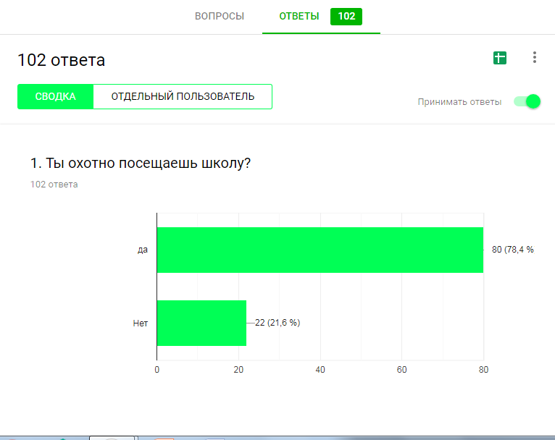

Приложение 2.

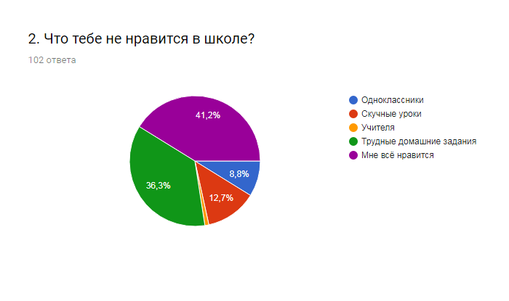

Приложение 3
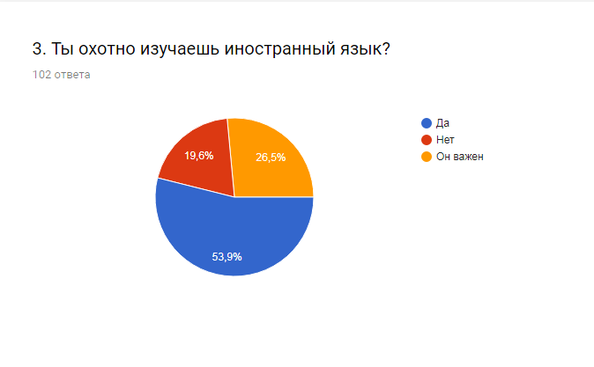

Приложение 4

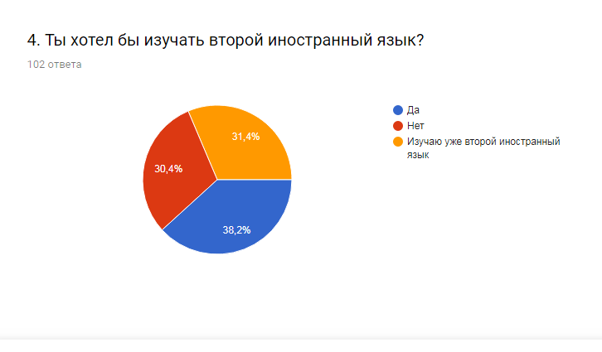

Приложение 5

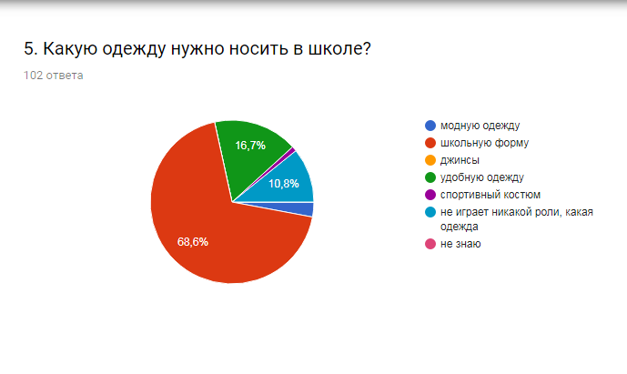

Приложение 6

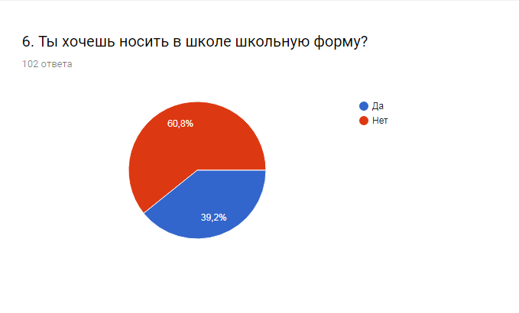

Приложение 7

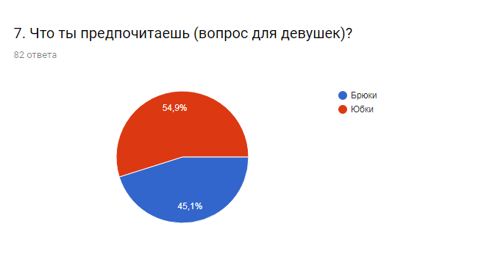

Приложение 8. Сравнительная таблица. Преимущества и недостатки

Параметры | Российская школа | Вальдорфская школа [4, 5] | Немецкая школа
Поступление в школу | 6,5 лет | 6 лет | 6 лет
Оценки: Лучшая  Хорошая Удовлетворительная  Плохая | 5  4  3  2,1 | Отсутствуют | 1  2  3,4  5,6
Начальная школа | 4 класса | 4 класса | 4 класса
Ступени образования | Начальная  Основная  Полная средняя | Начальная  Основная | Начальная  Средняя 1  Средняя 2
Срок обучения (лет) | 9-11 | 12 | 10-13
Начало учебного года | 1 сентября | 9 августа | В разных землях разные
Каникулы | Осенние, зимние, весенние и летние | Осенние – 1 октября по 12 октября,  Рождественские – 22 декабря по 5 января,  Зимние – два дня в начале февраля (1 и 2),  Пасхальные (21 апреля) – 2 недели, на Троицу (9 июня) – 12 дней, летние – 28 июня до 8 августа. | В разных землях в разное время
Принадлежность | государственная  школа | частная | государственная
Обучение | всеобщее  бесплатное | платное | всеобщее  бесплатное
Деление по знаниям | нет | нет | есть: со слабыми знаниями – Hauptschule (основная школа),  со средними – Realschule, c хорошими знаниями в гимназию.
Изучение иностранного языка (класс) | Со 2-ого | С 1-ого | С 3-4-ого
2 ИЯ | С 5 класса | С 1 класса | нет,  в гимназии есть
Количество уроков ИЯ в неделю. | 1-2 | 2 | 2
Количество уроков в неделю. | 20 | Около 30 | Разное
Оплата обучения | нет | есть | Нет/есть
Транспорт до школы | школьный автобус | рейсовый автобус | рейсовый автобус
Плата за транспорт | нет | есть | есть
Пользоваться телефонами | Не желательно | нельзя | нельзя
Школьная форма | Нет единой | нет | нет
Сменная обувь | есть | нет | нет
Домашние задания | есть | нет | иногда
Учебники | школьные бесплатные | школьные бесплатные | школьные бесплатные
Дневник | есть | Нет | Нет
Дополнительное образование | есть  платное | есть  платное | есть  платное
Чистописание | есть | нет | нет
Программы обучения | есть | нет
Экзамены | После 9 и 11 классов | Нет  Могут сдавать в другой школе, например, Realschule | В гимназии
Аттестат | Есть, с отметками | Есть, без отметок | Есть, с отметками

Приложение 9 Здания Вальдорфской школы Evinghausen Bramsche¹
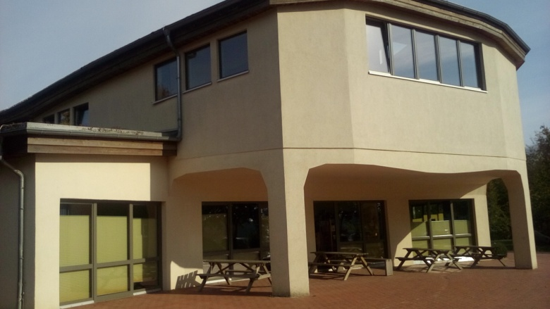
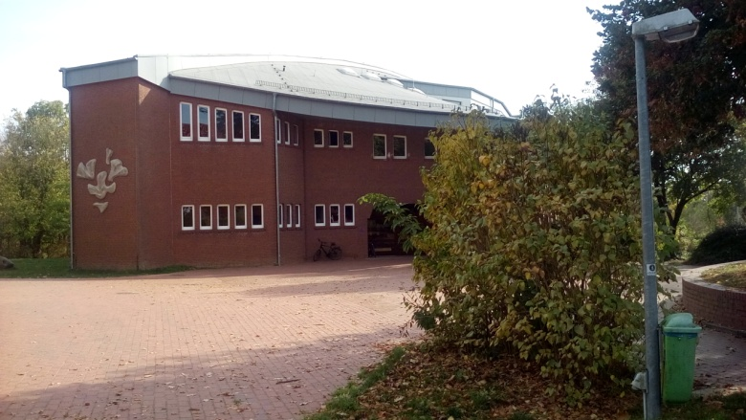
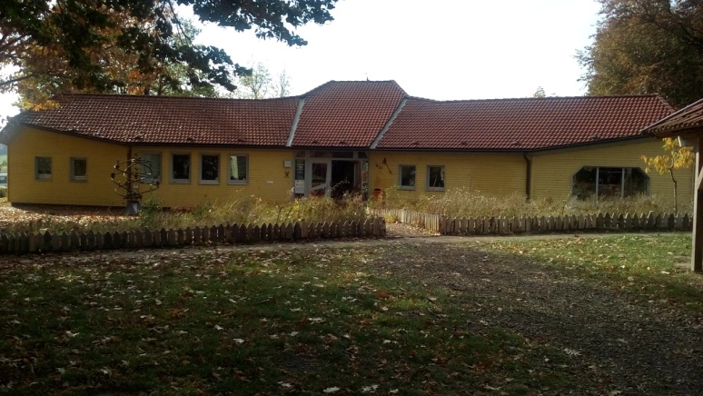

__________________
¹ - Фотографии из личного архива М.Журавлевой

Приложение 10 Уроки в Вальдорфской школе¹

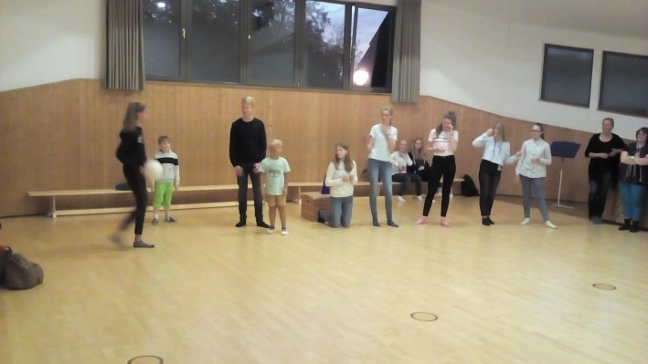 Урок звритмии²

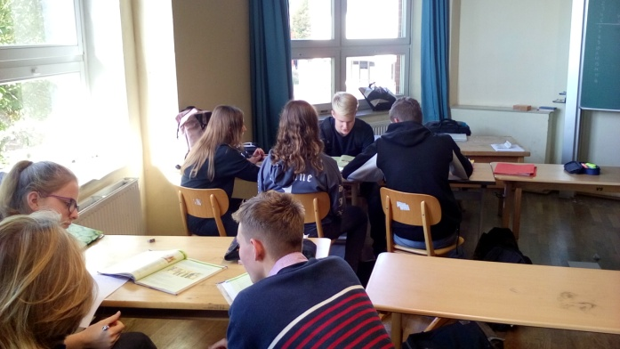 Урок русского языка

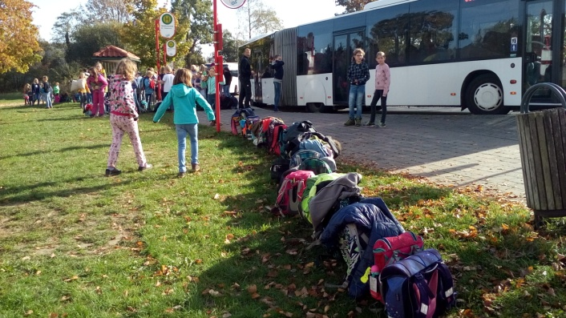 На остановке

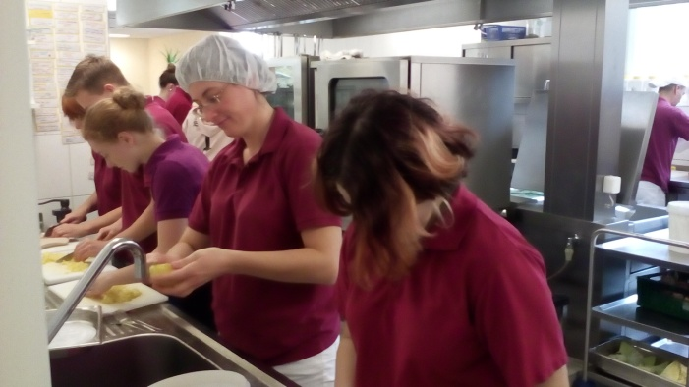 Практика

________________
¹ - Фотографии из личного архива М.Журавлевой
² - https://ru.wikipedia.org/wiki/Эвритмия

